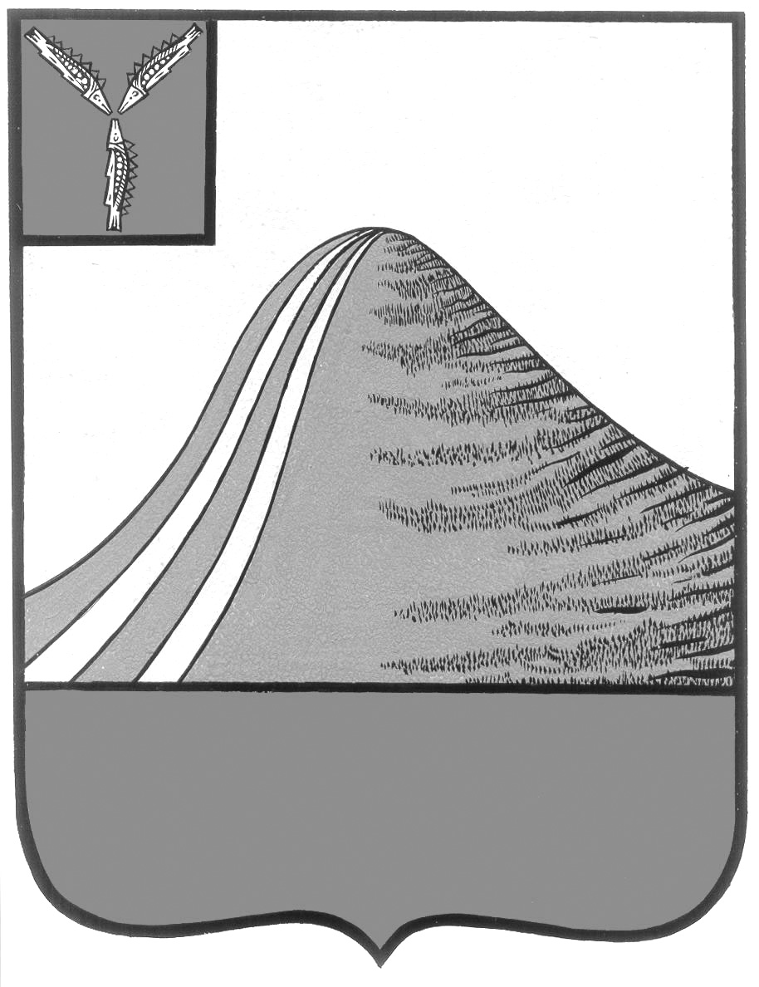
АДМИНИСТРАЦИЯ ЛЫСОГОРСКОГО МУНИЦИПАЛЬНОГО РАЙОНА
САРАТОВСКОЙ ОБЛАСТИ

П О С Т А Н О В Л Е Н И Е

р.п.Лысые Горы

О проведении конкурса на лучшее новогоднее оформление фасадов зданий предприятий и организаций «Новый Год - 2016»

В целях улучшения культуры обслуживания населения, создания праздничного облика муниципального района в период проведения новогодних праздников администрация Лысогорского муниципального района ПОСТАНОВЛЯЕТ:
1. Объявить конкурс на лучшее новогоднее оформление фасадов зданий предприятий и организаций на территории Лысогорского муниципального района "Новый год - 2016".
2. Утвердить:
2.1. Положение о конкурсе на лучшее новогоднее оформление фасадов зданий предприятий и организаций на территории Лысогорского муниципального района "Новый год - 2016" согласно приложению N 1.
2.2. Состав комиссии по подведению итогов конкурса на лучшее новогоднее оформление фасадов зданий предприятий и организаций на территории Лысогорского муниципального района "Новый год - 2016" согласно приложению N 2.
3. Предложить предприятиям всех организационно-правовых форм собственности и индивидуальным предпринимателям на территории Лысогорского муниципального района принять участие в конкурсе на лучшее новогоднее оформление фасадов зданий предприятий и организаций на территории муниципального района "Новый год - 2016".
4. Настоящее постановление подлежит размещению на официальном сайте муниципального района (http://adm.lysyegory.ru ).
5. Контроль за выполнением настоящего постановления возложить на первого заместителя главы администрации Лысогорского муниципального района Э.А. Куторова.

Глава администрации
муниципального района С.А. Девличаров

Приложение № 1 к постановлению
администрации Лысогорского
муниципального района
от №

ПОЛОЖЕНИЕ
О КОНКУРСЕ НА ЛУЧШЕЕ НОВОГОДНЕЕ ОФОРМЛЕНИЕ
ФАСАДОВ ЗДАНИЙ ПРЕДПРИЯТИЙ И ОРГАНИЗАЦИЙ
"НОВЫЙ ГОД - 2016"

1. Общие положения

1.1. Настоящее Положение определяет порядок и условия проведения конкурса на лучшее новогоднее оформление фасадов зданий предприятий и организаций на территории Лысогорского муниципального района "Новый год - 2016". (далее - конкурс).
1.2. Конкурс проводится с целью улучшения культуры обслуживания населения, создания праздничного облика населенных пунктов Лысогорского муниципального района в период проведения новогодних праздников.
1.3. Конкурс проводится в преддверии празднования Нового 2016 года по результатам праздничного оформления предприятий, проведение праздничных мероприятий (благотворительные акции, новогодние распродажи и других дополнительных услуг для жителей района) с подведением итогов и награждением победителей.
1.4. Уполномоченным органом по организации и проведению конкурса является отдел по развитию инфраструктуры администрации Лысогорского муниципального района.
1.5. Победители конкурса определяются комиссией по подведению итогов конкурса "Новый год - 2016" (далее - комиссия).
1.6. Победители конкурса награждаются:
1 место – 10 000 руб.
2 место – 5 000 руб.
3 место – 3 000 руб.

2. Участники конкурса

2.1. Участниками конкурса могут быть предприятия и учреждения всех организационно-правовых форм собственности, а также индивидуальные предприниматели, осуществляющие свою деятельность на территории Лысогорского муниципального района.
2.2. Субъекты для участия в конкурсе определяются посредством самовыдвижения на основании поданной заявки участника конкурса "Новый год- 2016" согласно приложению к настоящему Положению.

3. Сроки проведения конкурса

3.1. Конкурс проводится с 10 декабря по 30 декабря 2015 года.
3.2. Подведение итогов конкурса состоится с 12 января по 14 января 2016 года.
4. Порядок подачи заявок на участие в конкурсе

Заявка на участие в конкурсе предоставляется до 30 декабря 2015 года в уполномоченный орган по организации и проведению конкурса по адресу: р.п. Лысые Горы, пл. 50 лет Октября, д. 3

5. Работа конкурсной комиссии

5.1. По окончании срока представления заявок комиссия рассматривает заявки, выезжает на предприятия для получения дополнительной информации и оценки новогоднего оформления.
5.2. Оценка новогоднего оформления фасадов зданий предприятий и организаций учреждений, предприятий торговли, общественного питания и бытового обслуживания; социально-культурных учреждений на территории муниципального района осуществляется комиссией на основании данных, представленных конкурсантом и на основании увиденного при выезде на предприятие.
5.3. Заседания комиссии проводятся по мере необходимости и считаются правомочными, если на них присутствует не менее половины ее членов.
5.4. Члены комиссии заполняют индивидуальные оценочные листы, проставляя по каждому критерию оценку по пятибалльной системе.
5.5. Победителями конкурса признаются предприятия потребительского рынка, набравшие наибольшее количество баллов.
5.6. В случае, если конкурсанты набрали равное количество баллов, решение комиссии принимается простым большинством голосов. При равенстве голосов голос председательствующего считается решающим.
5.7. Комиссия своим решением вправе утвердить и ввести дополнительные номинации, дипломы.

6. Критерии оценки участников конкурса
Конкурсная комиссия подводит итоги по пятибалльной системе и критериям, определенным настоящим Положением:
световое оформление по Новогодней тематике: витрин, входных зон, наличие вывески, рекламы, новогоднего поздравления, дополнительной подсветки (неон, люминесцентные и галогеновые лампы);
наличие новогодней атрибутики (оформление деревьев, установка фигур, выполненных по различным технологиям);
внутреннее оформление предприятия (торговые залы, салоны, рабочие места и т.д.) по новогодней тематике;
проведение праздничных мероприятий (благотворительные акции, новогодние распродажи и других дополнительных услуг).

7. Награждение победителей конкурса

Итоги конкурса объявляются публично и освещаются в средствах массовой информации.

Глава администрации
муниципального района С.А. Девличаров

Приложение
к Положению о конкурсе на лучшее
новогоднее оформление фасадов зданий
предприятий и организаций
"Новый год - 2016"

ЗАЯВКА
НА УЧАСТИЕ В КОНКУРСЕ "НОВЫЙ ГОД - 2016"

Наименование организации _________________________________________
Фамилия, имя, отчество руководителя организации
__________________________________________________________________
__________________________________________________________________
Почтовый адрес организации _______________________ __________________________________________________________________
Телефон, факс организации __________________________________________
Наименование и место нахождения празднично украшенного объекта, представляемого на Конкурс _________________________________________
__________________________________________________________________
ФИО, должность и телефон контактного лица __________________________
__________________________________________________________________
__________________________________________________________________
Заявляет о своем намерении принять участие в конкурсе "Лучшее новогоднее оформление фасадов зданий предприятий и организаций "Новый год - 2016" на территории Лысогорского муниципального района. С порядком проведения Конкурса ознакомлен(а) и согласен(а). Полноту и достоверность сведений гарантирую.

__________________________________________________________________
ФИО руководителя организации (подпись)

Приложение № 2 к постановлению
администрации Лысогорского
муниципального района
от №

СОСТАВ
КОМИССИИ ПО ПОДВЕДЕНИЮ ИТОГОВ КОНКУРСА
НА ЛУЧШЕЕ НОВОГОДНЕЕ ОФОРМЛЕНИЕ ФАСАДОВ
ЗДАНИЙ ПРЕДПРИЯТИЙ И ОРГАНИЗАЦИЙ
"НОВЫЙ ГОД - 2016"

Куторов Э.А. - первый заместитель главы администрации Лысогорского муниципального района, председатель комиссии
Пчельникова И.Ф. - ведущий специалист отдела по развитию инфраструктуры администрации Лысогорского муниципального района, секретарь комиссии

Члены комиссии:

Поляков А.В. - руководитель аппарата администрации Лысогорского муниципального района
Бондаренко Н.П. - начальник экономического управления администрации Лысогорского
муниципального района
Тулипкалиев А.М. - начальник управления кадровой и правовой работы администрации Лысогорского муниципального района
Мельник Н.Н. - начальник отдела по развитию инфраструктуры муниципального района администрации Лысогорского муниципального района
Тихонова М.А. - начальник отдела по управлению имуществом администрации Лысогорского
муниципального района

Глава администрации
муниципального района С.А. Девличаров

